# 

Vol．５　　　　　　　　　　　　　　　　　　　　　　　　　令和5年度

**一桃舎だより**

　　　　　　　　　　　　　　８月号(AUGUST)

今年の立秋は8月8日です。立秋は秋の兆しが見え始めるころという意味ですが、実際にはこのころは暑い日が続く時期です。「暑さ寒さも彼岸まで」というように、気温が下がってくるのはまだまだ先のことになります。お世辞にも過ごしやすい時季とは言えませんが、夏らしいことを楽しめるのも夏だけなので十分に熱中症対策をして楽しく夏を乗り切りましょう。

**昼食時の様子♪**

~~~~



~~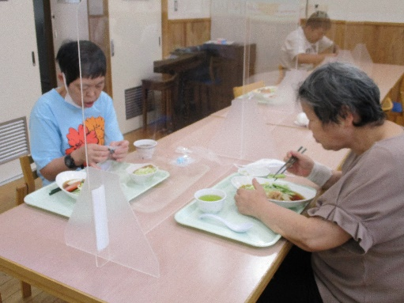~~

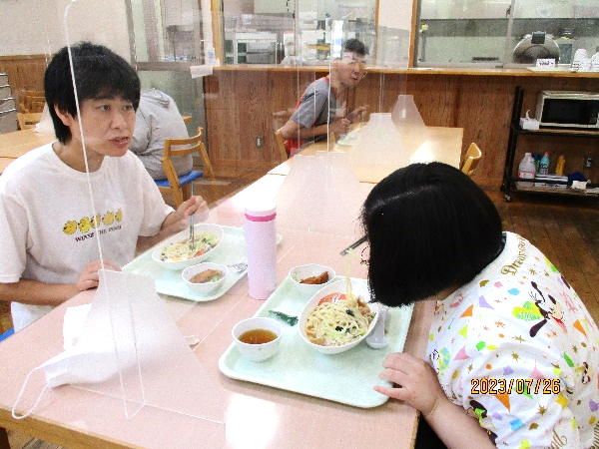

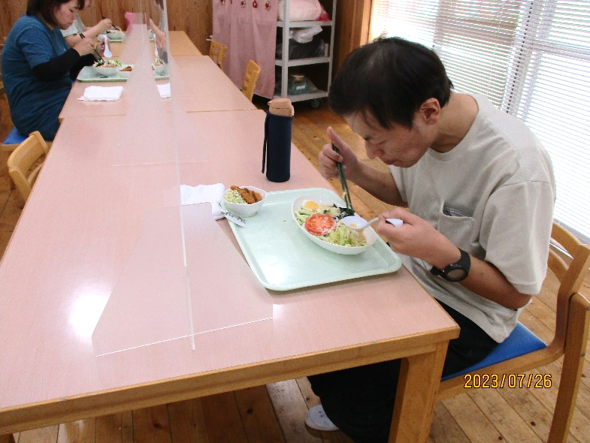

~~~~

~~~~



この日のお昼ご飯はサラダうどんでした。とても暑い日だったので冷たいうどんは食べやすくてうれしいですね。夏バテ防止のためにもしっかりと食事をとりましょう。







★お知らせ★



【8月の行事予定】

3日(木)　選択クラブ★

10日(木)　音楽クラブ♪

11日(金)　祝日出勤

13日(日)～16日(水)

お盆休み

17日(木)　選択クラブ★

19日(土)～20日(日)

　　イオン福祉まつり

22日(火)　職員会議

24日(木)　音楽クラブ♪

＊８月10日(木)が夏期賞与の支給日となります。

＊11日(金)は祝日出勤となります。後日、出欠および

　お弁当の注文を確認します。

＊８月13日(日)～16日(水)はお盆休みになります。

＊19(土)・20日(日)にイオン小山店１F催事場にて福祉まつりが開催されます。一桃舎も出店販売を行います。

＊22日(火)は職員会議のため、特別日課となります。